從事廠房屋頂10盞天井燈更換作業發生感電致死災害

核備文號：(111) 1111005904
一、行業分類：機電、電信及電路設備安裝業(4331)
二、災害類型：感電（13）
三、媒 介 物：電力設備(352)
四、罹災情形：死亡1人
五、發生經過：
(一)災害發生於民國110年8月6日14時30分許。
(二)災害當日13時8分許罹災者俞00獨自抵達鑫000公司後，即開始從事廠房屋頂10盞天井燈更換工程，預計將前一日尚未完成更換之4盞舊的天井水銀燈更換為天井LED燈，工作至14時30分許，俞00在固定式起重機維修走道上從事第3盞天井LED燈更換作業時，突然倒下躺在維修走道上，經鑫000公司現場同仁發現後，便立即通知救護車將其送往臺南市立安南醫院急救，經搶救後於當日16時11分死亡。
六、原因分析：
依據臺灣臺南地方檢察署相驗屍體證明書所載俞00死亡原因：直接引起死亡之原因：甲、心因性休克。先行原因：乙、(甲之原因)感電傷：丙、（乙之原因）工作中觸電。」及相關人員口述、災害現場概況研判本次災害發生之可能原因分析如下：
罹災者俞00從事天井LED燈調整作業時，未停止送電，以致右手虎口不慎碰觸到肇災天井LED燈之帶電螺旋金屬(對地218.5V) →身體心臟→左手→肇災天井LED燈座→接地而形成電流迴路，造成感電，致傷重死亡。
綜上所述，本次災害發生之可能原因分析如下：
(一)直接原因：罹災者從事天井LED燈更換作業時，遭對地電壓218.5伏特之電壓電擊死亡。
(二)間接原因：
不安全狀況：對於電氣設備(天井LED燈)調整作業，未停止送電。
(三)基本原因：未置原事業單位未於事前告知承攬人有關其事業工作環境、危害因素暨本法及有關安全衛生規定應採取之措施。
七、災害防止對策：因本案罹災者係屬職業安全衛生法施行細則第2條所稱之「自營作業者」身分且本人已死亡，故本項不予論列。
八、現場示意圖或照片：
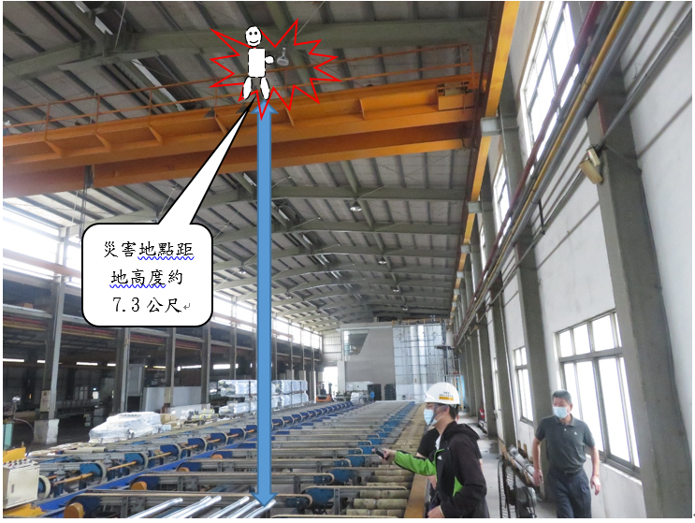
說明 | 照片1：災害發生於鑫000股份有限公司固定式起重機維修走道上。

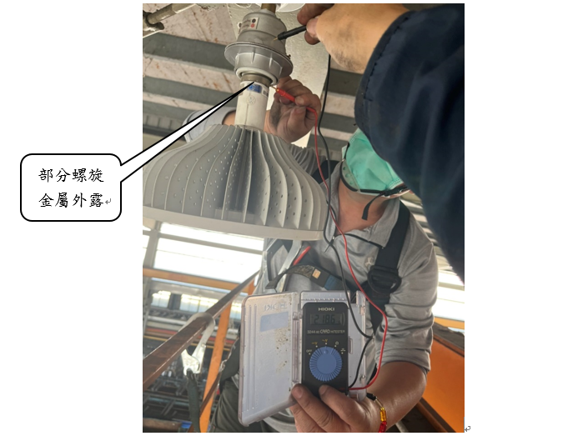
說明 |  | 照片2：現場量測螺旋金屬對地電壓為218.5V。
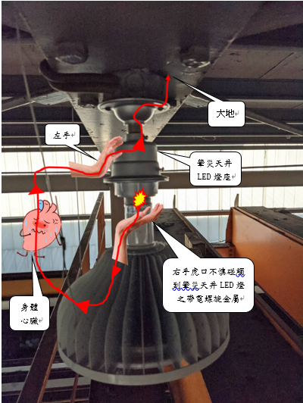
說明 | 照片3：罹災者俞00從事天井LED燈調整作業時，在未停止送電情況下，左手扶著肇災天井LED燈座，右手欲旋轉肇災天井LED燈進行調整鎖固作業時，右手虎口不慎碰觸到肇災天井LED燈之帶電螺旋金屬(對地218.5V) →身體心臟→左手→肇災天井LED燈座→接地而形成電流迴路，造成感電，致傷重死亡。

